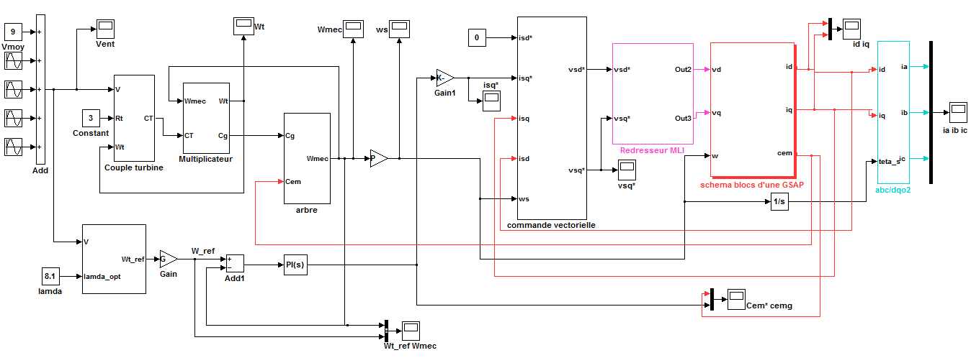**Schéma globale de la chaine éolienne**